# **1** 环境配置

## 1.1场地构造

足球场由8 毫米厚的人造草皮组成，人造草皮平铺于平坦的木地板上，尺寸为长 10.4 米，宽 7.4 米。场地尽量保证平坦与水平。此外，木地板应得到良好的支撑，人员尽量不要在上面走动。

足球场场地尺寸如图1 所示。请注意，罚球点是一个十字，场地中心要在长线加一条白色的短线。白色场地线可以由相同的8毫米人造草坪制成，但也可以用白色（即，由白色人造草坪制成）、喷漆或胶带制成。无论采用何种解决方案，现场生产线在整个竞争过程中都必须经久耐用。

球门的构建和放置如图2 和图3 所示。球网的支柱应采用小型的黑色、白色或灰色棒状物或圆柱。

支柱结构的构造应完全如图3 所示。

## 1.2场地颜色

足球场的颜色如图4 所示。robocup 场地上的所有项目都用颜色编码：

•场地（人造草皮）为绿色（未具体指定颜色，但不应太暗）。

•现场的线条为白色。球场上的线条是白色的，无论是用胶带、喷漆还是白色人造草坪。

•球门（参见图 3）。两个球门的门柱和顶横梁都是白色的。网和网的支柱为白色、灰色或黑色。

## 1.3灯光条件

灯光条件取决于实际比赛场地。联赛组织正朝着自然采光条件发展，SPL 场地将尽量靠近或位于窗户下方。无论是否采用窗户照明，必要时比赛将提供天花板照明，以确保大部分场地在场馆开放时间亮

度不低于300Lux（首选400Lux）。由当地组织者应与技术委员会讨论决定是否需要额外照明以满足最低照明要求。

灯光不予要绝对均匀，现场可能会出现亮点。照明设计（包括自然光源和人工光源）的要求是将现场最亮斑块和最暗斑块之间的亮度比限制在 10:1 以下。一般来说，亮度不均匀，包括比赛期间亮度发生变化是允许的，不会造成比赛延误。这种不规则现象可能是阳光透过窗户、灯泡关闭、灯泡更换等。

## 1.4场馆建设

足球场地间可能间隔较近。没必要要在所有相邻的场地之间建造障碍物，防止机器人看到其他场地、球门或者球。如果要建造屏障，一般为两个场地相距不超过三米。那么，相邻的场地的每一侧，要么用屏障将两个场地分隔开，要么在两个相邻场地之间至少间隔三米。

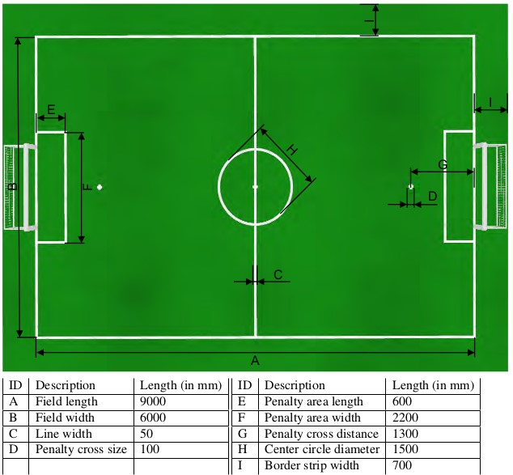

图1：足球场（不按比例）示意图及相应尺寸（mm）。测量是在长线的中间进行的

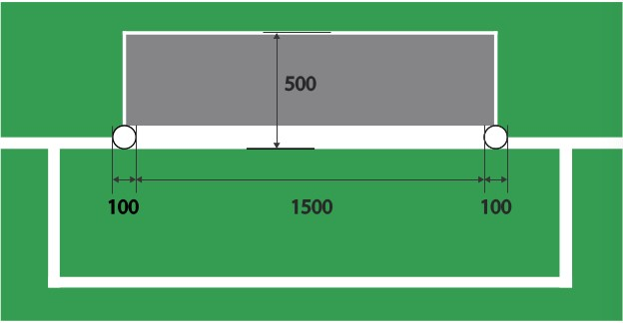

图 2：从正上方看的球门尺寸（单位：mm）及其在场地上的位置。

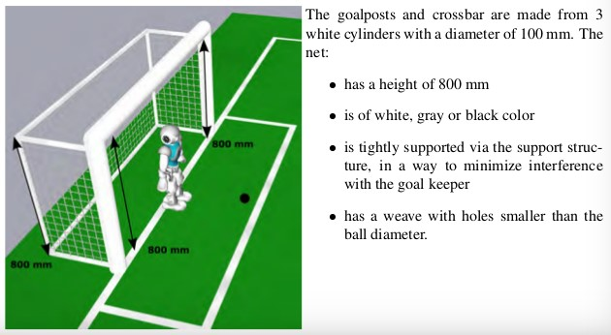

图 3：球门的外观和尺寸

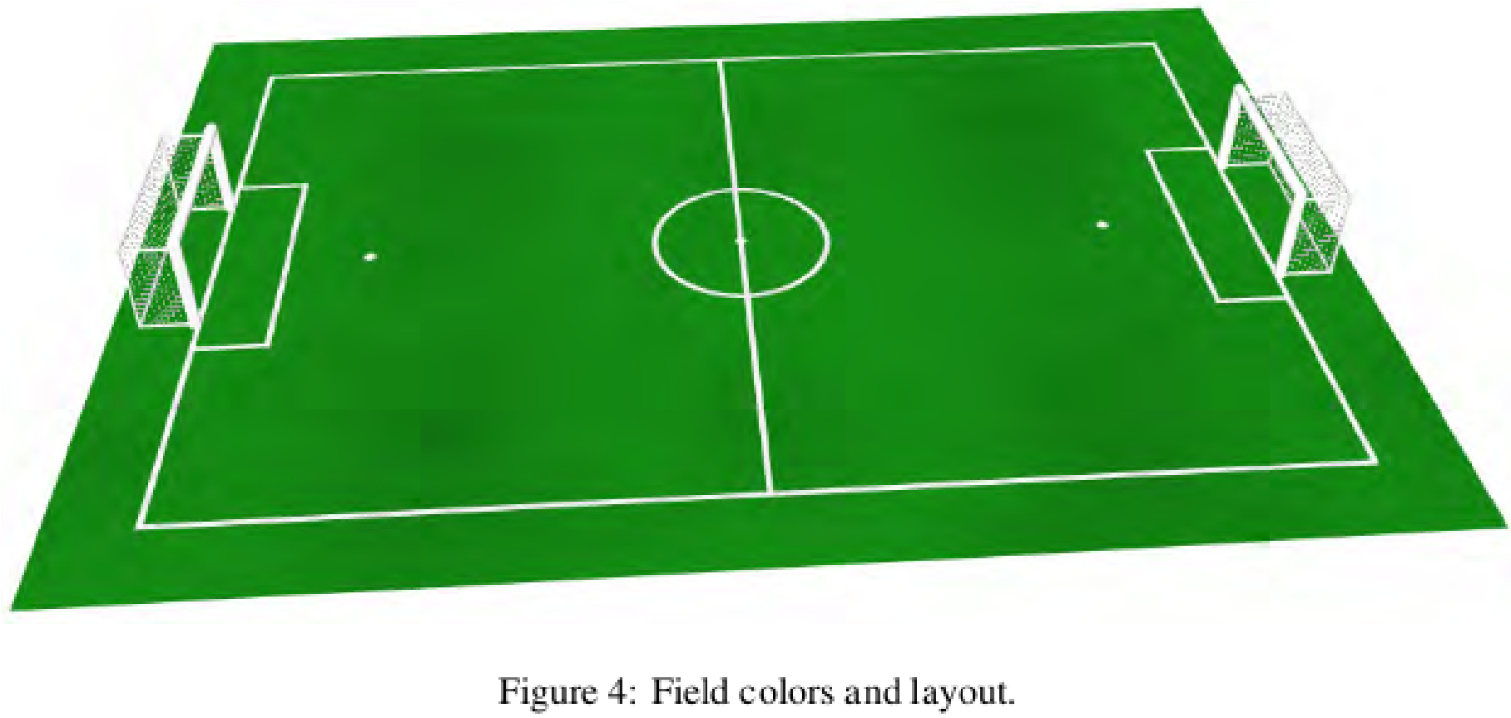

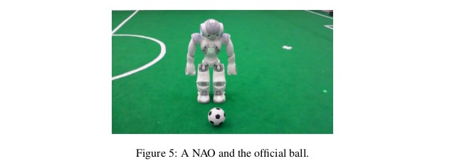

## 1.5 球

官方的球是一个带有黑色和白色足球球的软泡泡球（见图 5）。它们的直径为 100 毫米，重 44 克。球可通过写信至 info@sportpaint.de（德语或英语）并要求订购“Pu Schaumstoffball 10cm 100ss”获得。每个球的运费为2.50 欧元加运费，运费取决于目的地。

1.6内部和外部的定义

如果没有明确说明，线总是区域的一部分。这意味着，内部/外部<region>指的是绿色区域以及周围的线条。

# **2** 机器人运动员

两队间进行一场比赛，每个队由不超过 5 名队员组成。队伍中只能有一名球员被指定为 goal keeper，其他的都是field players。

## 2.1硬件

所有小组必须使用由Softbank Robotics 制造的灰色、红色、蓝色或橙色 Nao 机器人。

绝对不允许对机器人硬件进行任何修改或添加。不允许额外的硬件，包括非车载传感器或处理系统。

除最初安装在机器人上的传感器外，其他传感器同样不允许使用。唯一的例外是：

•用胶水或透明或白色管道胶带将腕关节固定在固定位置。

•使用制造商提供的白色手指保护器或透明或白色管道胶带保护手指。

•在操作过程中，记忆棒可能会留在头部。只能使用普通的 USB 闪存键，这些键平齐或嵌入头罩中。

活动组织者将提供一台计算机，用于向机器人发送游戏控制器消息。

**2.2 Goal Keeper**

守门员只有在其自己的罚球区域内时才允许用其手臂/手触摸球。它球衣号码为“1”。

## 2.3 Field Players

四名 Field Players 都有一个 2、3、4、5、6 号球衣号码。但是，默认情况下，数字“6”只能用于以后进入游戏的替代品。

## 2.4团队标记

机器人使用彩色针织衬衫作为团队标记。每件球衣上都印有球员编号（1-6）。团队标记的如图

6 所示。

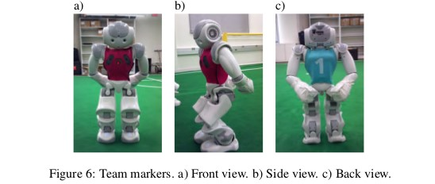

团队可以使用在 RoboCup 2013 或 RoboCup 2014 购买的运动衫（洋红和青色纯色），也可以设计和制造自己的运动衫。选择设计和制造自己的运动衫的团队可以设计任何颜色的运动衫（可接受多种颜色和多种颜色的运动衫），但必须遵循以下准则：

•运动衫应为 RoboCup 2013/2014 所用的背心样式，覆盖区域应与图 6 所示大致相同。躯干上的

LED 必须清晰可见。运动衫可以包括2013/2014 年运动衫中使用的声纳面板，但这不是必需的。

•运动衫的原色必须至少占运动衫的 70%。

•运动衫不应含有干扰物，如 SPL 球的大图片或在绿色运动衫上印白色条纹。

•球队的所有球员都要穿相同的运动衫，包括守门员。

•球队在整个比赛中必须穿比赛开始时穿的运动衫。

•针织材料必须无反射、无光泽、无纹理。反光材料也不合适。

•两侧的运动衫编号应为 1-6。这些数字必须很大，人类很容易识别。

•球队必须准备两套球衣，它们的色彩反差较大。

设计必须在 2018 年 5 月 1 日前提交至 rc-spl-tc@lists.robocup.org 以供批准。如果团队有队服原样，他们应该提交穿着队服的机器人的特写照片——从正面、背面和侧面拍摄的照片。如果团队没有原样，那么应该提交描述预期球衣的设计。所有图像和设计应以 PDF 或 JPG 格式提交。如果一个团队没有在截止日期前提交设计，他们必须使用 Robocup 在 2015/2016/2017 年批准过的球衣，或者使用 Robocup 于2013/2014 年提供的洋红和青色球衣（自找材料制作队服）。

在RoboCup 比赛前一个月，每个团队都必须指定一种“主场”色和一种“客场”色。当球队为“主场”时，必须穿上他们的“主场”球衣（时间表上列出的第一支球队）。球队在“客场”时也会穿上他们的“主场”球衣（时间表上列出的第二支球队），除非主裁判或游戏管理员程序认为两支参赛球队的球衣过于相似。在这种情况下，“客场”队将穿着他们的“客场”球衣。

有些团队希望他们的机器人能够反馈更多的信息或标识。以下是允许的：

•在机器人的头部和/或腿部附加玩家编号。这些数字应该是黑字白底，并且应该与机器人运动衫上的数字相对应。

•在机器人的大腿上添加赞助商或团队标志（参见图 7）。在这些标志的非白色区域周围任意画一个方框，其区域不能超过 25 平方厘米。每条腿最多只能附加一个徽标-如果您希望附加多个徽标，请在至少比赛前两周向技术委员会发送电子邮件。组委会根据标志的大小和设计商议决定后，可获得批准。

•在机器人躯干上贴上黑色和白色小贴纸，说明机器人的名称、团队名称或类似信息。这些贴纸必须很小，而且大部分为白色。

### 2.5通信

机器人只能在无人控制的情况下比赛。比赛时只允许在上场的机器人之间以及机器人和游戏控制器之间进行通信。

#### 2.5.1 非无线通信

一般来说，对上场的机器人间使用视觉信号（例如手势）或机器人的内置麦克风、扬声器和红外收发器的通信没有任何限制。但是，不允许会对观众造成过度不适、影响观众安全或违反正常游戏规则的交通信。

#### 2.5.2无线通信

团队唯一允许使用的无线硬件是内置在 NAOS 中的无线网卡，以及活动组织者提供的接入点。必须停用所有其他无线硬件。如果团队成员违反此规则，团队可能会被取消资格。

每个小组将获得一系列 IP 地址，这些地址可用于他们的机器人及计算机。场地的网络配置（如IP 地址、通道、SSID 和所需的加密）将在比赛现场公布。

允许在机器人队员之间进行机器人到机器人的无线通信，只要它使用组织者提供的接入点（禁止使用所谓的 ad-hoc 模式），通信消息通过 UDP 发送，使用 SPL 标准消息包，每台机器人每秒发送的消息不超过 [1] 条。在 header 中指定的 SPL 标准消息包 SPLStandardMessage.h，会和最新版本的

GameController 一起发布。每个小组将被分配一系列 IP 地址，可用于机器人与机器人之间的直接通信。

每个小组还将分配一个允许广播的 UDP 端口。具体来说，一个团队的端口将是 10000 加上该团队的

GameController上的编号。

团队及其机器人不得监听其他团队的通信。

机器人不允许连接到正在其他场地进行官方比赛的场地的接入点。

GameController 使 用 UDP 连 接 机器人。 gamecontroller 的源分 布 提供 头 文 件 robocupgamecontroldata.h，定义所有可能会由 gamecontroller 发送给机器人的消息。它们对应于第

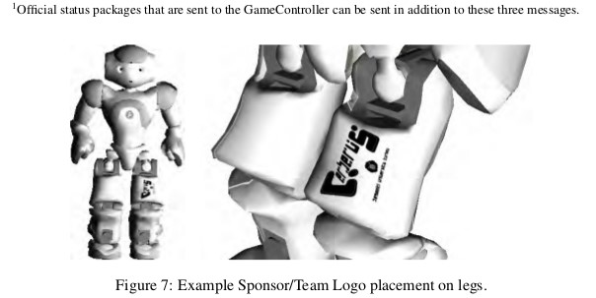

机器人向游戏控制器发送状态更新（在 robocupgamecontroldata.h 中定义）。这些返回数据包必须直 接 发 送 到 GameController PC （ 即 非 广 播 ）， 并 通 过 RoboCupGameControlData.h 中的

GameController_Return_端口符号指定的 GameController 返回 UDP 端口发送。

禁止使用远程处理/传感。

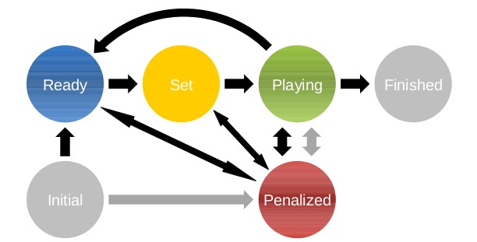

图 8：机器人状态。按钮转换以灰色显示。游戏控制器转换显示为黑色。但是，

任何可能的转换实际上都可以由 GameController 发送。

# **3** 比赛过程

## 3.1比赛组成

一场比赛由三部分组成，即上半场、中场休息和下半场。每半场 10 分钟，从最初开球算起。中场休息时间也是 10 分钟——在这段时间内，两个团队都可以更换机器人、更改程序或在规定时间内做任何其他可以做的事情。

球队将在半场休息期将变换防守目标。

## 3.2机器人状态

机器人可以处于六种不同的基本状态（参见图 8）。如果无线网络可用，这些状态可由

GameController 设置。团队必须在代码上实现接收和正确响应无线 GameController，并反馈游戏状态的可视化指示。如果一个机器人对 GameController 或按钮按下都没有反应，那么它就不包含在比赛内（从技术上讲，是通过一个“pick up请求”），游戏在没有违规机器人的情况下开始。

Initial 启动后，机器人处于初始状态。除了最初站立外，机器人不允许以任何方式移动。短按胸部按钮会将机器人切换到惩罚状态。

Ready 在这种状态下，机器人步行到其法定启动位置（参见第 3.6 节）。他们保持这种状态，直到主裁判判断不再有显著进步（最多维持 45 秒）。如果只用按钮，则此状态不可用。

Set 在这种状态下，机器人停止活动并等待开球（参见第 3.6 节）。所有非法定位的机器人都将受到惩罚。如果队长要求，所有合法定位的机器人都可以由助理裁判手动放置到图9所示的位置。如果在比赛开始前摔倒了，他们可以移动头部或站起来，但不允许以任何方式移动腿或运动。如果一个机器人站不起来，倒下的机器人可能会被叫来。如果仅实现按钮接口，则此状态不可用。如果机器人的位置合法的话，不听Game Controller的话将被手动放置。在比赛重新开始之前，他们都处于惩罚状态。在此状态下，惩罚时间计数器被冻结。请注意，所有被非法定位或标准惩罚的机器人都不会被手动定位，而是必须等待取消惩罚。

Playing 在比赛状态下，机器人踢足球。短按胸部按钮会将机器人切换到 Penalized 状态。在游戏状态下，GameController 可以激活子状态进行任意球（见第 3.8 节）。

Penalized 当机器人违规受罚时，它就处于这种状态。它不能以任何方式移动，也就是说头部也必须停止转动。短按胸部按钮会将机器人切换回 Playing 状态。

Finished 此状态在半场结束时达到。如果只用按钮，则此状态不可用。

GameController 信号延迟 15 秒。裁判员将用短口哨宣布比赛开始。裁判员可以选择使用任何的普通的体育哨子。比赛开始前移动腿或以任何方式移动的机器人（即在裁判吹口哨之前）将通过 GameController 发出“Motion in Set”（见第 4.2 节）信号（如果他们在被处罚之前已经明显移动，则将其移回其原来的位置）受到处罚，直到 GameController 传送 Playing 信号。请注意，如果机器人对另一场比赛的哨声作出回应，虽然不太可能，运气也不好，但这将导致处罚。

当前游戏状态显示在躯干的 LED，与游戏状态相对应的颜色是：

* Initial: 关闭
* Ready: 蓝色
* Set: 黄色
* Playing: 绿色
* Penalized: 红色
* Finished: 关闭

当前的GameController 要求机器人知道他们的团队编号和团队中的机器人编号。每个团队都有责任确保机器人配置正确。建议机器人在启动时在团队中指示其编号，以便在游戏开始时检查。

## 3.3进球

当整个球（不仅仅是球的中心）越过 goal-side，即球完全在球门区域内时，就实现了一个进球。进球后的重新开始应采用与开球相同的规则。

注意，如果球与机器人的最后一次接触是由手臂或手进行的，则绝对不算是进球（见第 4.124节）。 除非是罚球区域的守门员碰进球门。

此外，当一个团队在自己得分，并且场上没有活跃的对手机器人，不能算进球（第 4.7节给出了活跃的定义）。在这种情况下，进球不得分，比赛将进行goal-free-kick（见第 3.8节）。

3.4处罚

参见4.1节

## 3.5 Initial开球

每半场开始后的第一个开球是 Initial开球。在Initial开球前，即每半场开始之前，所有机器人必须处于Initial状态，并且必须在各自的半场的边线上。这取决于团队的边线，以及机器人的确切位置。一旦机器人从 GameController 接收到Ready 信号，它们将按照第 3.6 节中的描述进行。

## 3.6 开球

开球时，支持无线 GameController 的机器人会经历三种状态：Ready、Set 和 Playing。让机器人听Game Controller对团队有利。

在 Ready 状态下，机器人应该走到他们的指定开球位置。开球位置位于各自的场地内。任何球员都不能触到中线。进攻队的上场队员可以走到自己半场内的任何位置。防守队的上场队员可以在自己的半场内走到除中圈的任何位置。绿毯边界除了球门框的内侧，都不是两队各自半场的一部分。所有未达到合法位置的机器人将受到“非法定位”处罚，见第4.5节。

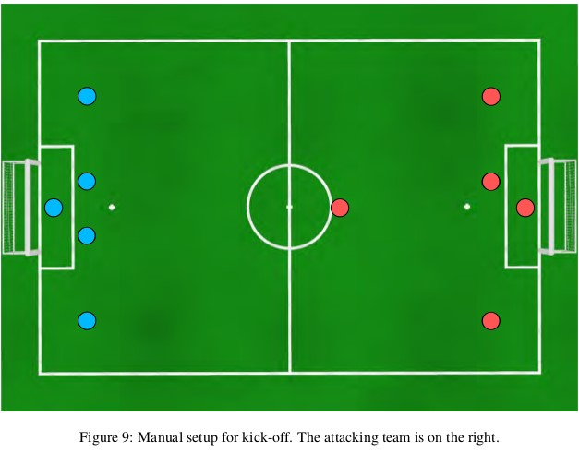

除非队长要求手动定位，否则助理裁判不会移动合法定位的机器人。如果队长要求了手动放置，该团队中的所有机器人（包括因“Motion in Set”而被处罚的机器人，但不包括其他处罚的机器人）都会被手动放置。然而，对于那些因“Motion in Set”而受到处罚的运动员，处罚依然存在。所有仍因其他违规行为而受到处罚的机器人将一直呆在旁边，直到处罚时间结束。

手动定位机器人的法定位置如图 9 所示。开球机器人的位置应使其双脚接触到罚球线正前方的中心圆（但不在中心圆内）。每支球队的守门员都被放在禁区的中央，他们的脚就在 end-line 的前面。

为了帮助助理裁判在需要或要求手动放置机器人，将在手动放置机器人的位置用黑色笔标记小号的×。

这些标记很小，人可以看到，而机器人看不到。

在Set 状态调用后，球会被裁判员放在中心圆的中心点上。如果在 Set 状态中被机器人移动，则由裁判重新放置。

在主裁判发出开球信号后，机器人的状态将切换到“Playing”（GameController 或手动操作），在这种状态下，他们进行足球比赛。防守队必须待在中圈外，直到开球完成。进攻队一旦触球或 Playing 状态下过了 10 秒，即开始比赛。如果防守队员在球开球前进入中圈，将处以“Illegal Defender”处罚

（参见第 4.16节）。

注意，在某些情况下，开球时不能直接得分。详情见第 4.10节。

## 3.7 Kick-in

当球的任何部分都不在边界线的外侧（包括线本身）时，球被认为已经离开了场地。如果球离开场地，将由助理裁判代替。

如果球越过sideline，助理裁判将把球放回出界的sideline处。任意球（参见第3.8节）判给没有最后触球的球队，裁判称其为“Kick-in<color>”。

如果球越过EndLine，助理裁判将根据以下规则将球重新放回球场：

•如果球最后一次被防守队触球，则将Corner Kick（参见第3.8节）判给进攻队，并将球放在球被踢出的中心线同一侧的拐角上。进攻队随后按照标准任意球程序进行角球（参见第3.8节）。

•如果进攻队触球，防守队将获得一个Goal Free Kick（见第 3.8 节），球放在中场线的同一侧。球门与罚点球点和罚框边沿一致。

根据最后一次触球的球队，球被视为出局，而不管球是谁踢的。在这些例子中，“红色球场的一半”是指红色球队防守的一半。

例 1 红色守门员将球踢出球门右侧的球门。裁判称之为“Corner Kick blue”，球被放在球门右侧的角球上，然后开始任意球。

例 2 一个蓝色的机器人把球踢出球门右边的场地，红队正在防守。裁判员称“Goal Free Kick red”，将球放在罚球点和罚球区右侧边缘的交叉点处进行任意球判罚。

例 3 中场的一个蓝色机器人将球踢过左侧边线2米，进入红色的半场。裁判员称之为“Kick-in red”，球在左侧边线出界处被换下。

例 4 一个蓝色的机器人踢球出界，但是球在中场碰到一个红色的机器人，然后离开场地靠近中心线。球被认为是红色机器人踢出界的，裁判员称之为“Kick-in blue”，出局的球被换到了出去的kick-in line上。

**3.8**任意球

任意球有四种情况：

•当球越过sideline时，称为kick-in

•防守队发起的球越过endline时，称为角球corner kick

•进攻队发起球越过endline，也被称为Goal Free Kick

•在球附近判罚的一种推罚球（见第4.13节），称为Pushing Free Kick

如果一个队获得任意球，将采用以下程序：

1. 主裁判将宣布任意球，对pushing机器人称为“Foul<color><number>”， 对未最后触球的球队称为“Kick-in/Goal Free Kick/Corner Kick<team>”。
2. GameController 将激活相应任意球的子状态。注意，在推任意球的情况下，子状态通过“犯规”自动激活。

主游戏状态将更改为Ready。（删除）

1. 如果球离开场地，球将由助理裁判定位，如第3.7节所述。

4.对于Pushing任意球，球将留在原地，并且只按照规则重新定位（见第 4.13 节）。

5.获得任意球的球队有30 秒的时间完成任意球。

6 任意球时：

1. 只有获得任意球的球队可以在 0.75 米范围内接近球。另一组的机器人必须离开球（见第 4.15 节）。
2. 只有对方守门员可以保持在0.75 米半径内，前提是守门员在球门框内，且不接触球。
3. 违反（a）或（b）规定的反对派机器人将受到“Illegal Defender”处罚（见第 4.16 节），从而导致标准移除处罚（见第 4.9 节）。
4. 对任何其他机器人的额外处罚，包括推人，不会导致额外的任意球，但仍然使用适当的移动处罚。
5. 游戏时钟继续倒数。

7. 如果出现下列情况之一，任意球视为完成，比赛恢复正常：

•获得任意球的球队触球。机器人getting up不受这条规则的约束。

•30 秒时间段到期。

•游戏时间到期。

1. 主 裁判 发送 “Free Kick complete” 消息 宣布 任意球完成， GameController将继续 游戏 状态 “Playing”。注：子状态将在30秒时间段到期后自动离开。

## 3.9 Game Stuck（游戏卡住）

如果 30 秒内游戏状态没有实质性变化，则视为游戏被卡住。“实质性的改变”可以是一个机器人看到球并朝着球移动，或者机器人探索球场（大概是为了寻找球）。

主裁判有两种选择：如何解决比赛中的僵局，以及如何重建比赛中的进步机会。游戏卡规则的目的是在尽可能少的干预下取得进展，即优先采用Local Game Stuck规则，但前提是其应用有可能导致游戏进展。

### 3.9.1 Local Game Stuck

如果机器人妨碍了游戏游戏进程——可能反复在球周围旋转但不踢球——建议移除这个机器人以提高进度，而且主裁判应判该机器人为“Local Game Stuck”（见第 4.3 节）。

### 3.9.2 Global Game Stuck

如果没有机器人走向球，或 30 秒内未探索球场，那么离球较远的机器人所在的那支队伍应称为

“Global Game Stuck”。

一旦裁判员认为比赛陷入 Global Game Stuck，机器人们就进入 Ready 状态，会让离球更近的球队重新开球。只有在上一次开球后至少有一个机器人触了球，之后才会出现 Global Game Stuck。

## 3.10 替换请求

任何一支球队都可以申请替换他们的一名球员（称为“Request for Pick-up”）。处于 Playing 或Ready状态的机器人只能因硬件故障而被替换。在其他任何状态的球员可以因为任何原因被替换。

基本上，所有的更改（硬件或软件）都可以在 Request for Pick-up 期间进行。特别是，允许更换电池、修复机械问题、重新启动机器人和更改配置文件。不提倡更改机器人的控制程序，但不禁止。还可以用备用机器人替换损坏的机器人。

不允许任何策略性的“Request for Pick-up”，即在比赛时移除机器人以获得优势。在这种情况下，只有当主裁判判断机器人不再影响比赛时，才可由助理裁判将其移出场地。

为了防止比赛时出现错误和混乱，只有队长才能提出“Request for Pick-up”，每个队只能指定一名队员从裁判员手里接机器人，在解决故障后交回裁判。返回的机器人可以按照正常的更换程序返回，至少在机器人退出游戏后45秒。请注意，此惩罚不遵循标准删除过程，因此不计入增量惩罚计数。如果pick up的机器人受到惩罚，机器人的惩罚时间将随着整个pick up过程中的游戏时钟倒数。

机器人应在Penalized 状态下返回给助理裁判。注意，在球队将机器人交还给助理裁判后，返回的机器人或替补机器人将不得不等待被pick up机器人的任何剩余罚点球时间。

## 3.11 请求暂停

每场比赛最多可暂停 1 次，总时间不超过 5 分钟。在这段时间内，两个小组都可以更换机器人、更改程序或在规定时间内完成的任何其他事情。在正常的比赛时间内，一个队可以在任何比赛停止时（在一个进球之后，被卡住的比赛，在半场之前，等等）叫暂停。如果一个队还没有用他们的暂停，他们可以在点球前使用暂停（见3.16）。

当请求暂停的团队说他们完成了更改时，暂停就可以结束了，这时他们必须准备好比赛。另一支球队必须在暂停结束时，或者在另一队提早结束暂停后 2 分钟（如果两分钟后超过了五分钟，则以五分钟为准）准备好比赛。如果另一支球队还没有准备好上场，该队必须调用自己的暂停。

计时器在暂停期间停止及时，即使预赛也是如此。并且被重置为当前停止播放开始的时间。

在暂停结束后，比赛将继续，并由未叫暂停的球队开球。

如果一个队没有在指定的时间准备好比赛，裁判员将要求该队暂停比赛。暂停结束后，如果球队还没有准备好比赛，那么裁判员只会让准备好的那支球队上场开始比赛。未准备好的队伍可以按照“请求替换”的规则将机器人送回赛场。如果两队都没有准备好，裁判员将宣布两队都暂停比赛。“double timeout”将在10 分钟后过期。

## 3.12 Referee Timeout

如果总裁判认为有必要，那么他可以在比赛停止时暂停比赛。只有在赛场出现重大故障是才可以调用 Referee Timeout——比如：当无线路由器没电时。但是，暂停什么时候叫、是否有必要叫，应该由主裁判决定。

如果需要，裁判员可以在比赛中多次暂停。在暂停期间，球队可以做任何事情，但他们必须在裁判结束暂停后 2 分钟内准备好比赛。一旦裁判问题已经解决，则终止暂停。如果 10 分钟内未解决问题，应咨询技术委员会主席，以确定何时/是否继续比赛。

如果球队没有叫暂停，由本要开球的球队在比赛恢复时开球。

## 3.13 Extra Time

如果有大量的延迟（如长时间的无线延迟）导致游戏时间大量损失，主管可以增加比赛时间。主管会在故障发生后立即决定增加时间。GameController 的工作人员应该使用 GameController 界面执行这一额外的时间。

**3.14 Mercy Rule**

一旦比赛得分出现10 分的差距，比赛宣布结束。一旦达到 10 分的分差，就必须结束比赛。

## 3.15 Rules for Forfeiting

不真诚地参加预赛的球队将被判丧失比赛资格。

如果一支球队在预定比赛时间前两小时通知技术委员会他们弃权，只是没有出现在他们的比赛中，或者在比赛中决定他们弃权，那么对方球队将在空场比赛。然而，任何自己的进球都不会得分。因此，在对手被罚后，在空场上比赛的球队不能做得比对手决定被罚时更糟。球队可以选择在任何比赛暂停时放弃比赛。但是，一旦宣布，他们不得推翻这一决定。

如果一个团队通知技术委员会，他们希望在他们的预定比赛时间前至少两小时弃权，将遵循以下程序。

•如果一个队选择在循环赛中放弃一场比赛，另一个队将与一个空场地比赛。但是，任何一个自己的进球都不会得分

•如果一支球队选择在淘汰赛中放弃，它将被下一个最有资格的球队所取代，也就是说，被淘汰或落在循环赛后面

请注意，有些不太可能的情况不在本规则的范围内。如果本规则没有规定，技术委员会和组委会将共同做出决定。

任何放弃都将导致资格处罚记录（第 A.7 节），但放弃的情况将影响犯罪的严重性和对未来资格的影响。

## 3.16 Penalty Kick Shoot-out

点球出局使用在平局比赛中决胜负（当该场平局影响球队的晋级时，例如：积分赛、晋级赛、四分之一决赛、半决赛、第三名赛或决赛）。在比赛结束和点球开始之间有 5 分钟的休息时间。

所有的点球都是针对同一个球门。任何情况下，点球出局时每队都拥有三个点球。比赛结束时进球多的队伍获胜。如果其中一支球队不可能再获胜，那么在点球出局决出胜负之前，也可以直接宣布获胜例如，一支球队需要 2 个进球才能获胜，但只剩下 1 次点球机会。如果两支球队在三次点球后仍保持平局，那么随后会有sudden death shoot-out，直到决出胜负。

不参加点球的机器人不能连 WiFi，必须呆在场地外。

允许各队在点球时调用专门设计的罚球软件。点球开始后，不得更改机器人代码或配置。在点球期间，不得叫暂停。但是，如果一个队在点球开始前还有，那么他们可一个暂停，可以请求暂停。

在点球出局开始前，每队必须将准备好的机器人（至多 6 个）交给裁判员，这些机器人可以参加点球出局（包括替补队员）。点球大战开始后，不得增加机器人。参赛机器人必须穿着正确的（1-6 号）的运动衫，不允许重复编号。在每次点球之前，两个队都可以选择由哪名机器人点球（作为守门员或前锋）。只有领队才能在每次踢球前，私下给裁判一张带有号码的卡片，将所选机器人的号码传达给裁判在两个队都确定了他们的球员后，GameController 操作员从两队中挑出所选的前锋和守门员，并宣告其他机器人都是替补，应保持不活跃状态。

第 3.16.1 节描述了前 3 次尝试的每个步骤。如果每队三次点球后未能决出胜负（即每队得分相同），则将按照3.16.2 中的以下sudden death shoot-out 决出胜负。

### 3.16.1 Penalty Kick

每次点球都由一个前锋和一个守门员进行对决。GameController 中的第一（左）队将进行第一个点球。

球、前锋和守门员由裁判员放置。球被放在罚球点上。前锋位于罚球点后 1 米处，面向球和球门。

（这个前锋位置用毡尖笔做的小点表示）守门员的脚放在球门线的中心上。

在点球开始前，任何机器人的腿都不得移动。虽然机器人不能移动，但是它的头和手臂就可以移动。

从技术上讲，机器人在等待点球开始时应处于 Set 状态。机器人通过切换到Playing 状态来启动。

如果一个机器人对 GameController 没有反应，它在等待点球开始前手动处于 Penalized 状态。在这种情况下，手动按钮切换到 Playing 状态来启动机器人。当点球结束后，手动将机器人切换回 Penalized 状态。只有裁判员才能手动操作，不允许非标准或额外的按钮顺序。GameController 没有接收到的机器人必须自己判断他们在点球（守门员或前锋）中的角色，例如使用位置感知。

前锋只能接触球一次。前锋的时限是点球开始后 30 秒。球必须在这段时间内到达球门才能算作一个进球。

当前锋第一次触球后球完全停止时，点球就结束了。如果进球了，点球有利于进攻队；如果守门员成功拦球，或者球未到达球门线，或者球离开了球场，进球有利于防守队。

守门员不得离开禁区，除非进入球门。如果守门员违反了这条规则，那么进攻队将获得一个进球。此外，球门守门员不允许触摸完全在禁区外的球，禁区线是禁区的一部分。如果守门员违反了这条规则那么进攻队将获得一个进球。所有的规则，如“持球”、“推人”等也适用于点球。守门员在点球时不会因为不活跃受到处罚，前提是它有刚度。其他处罚照常执行。

前锋将由GameController 使用Kick-off 标志来指示，即 kick-off 队是进攻队。

### 3.16.2 Sudden Death Shoot-Out

sudden death penalty shots 的时限也是30 秒。

此对战将被计时（也就是说，如果进球，进球花了多长时间），sudden death penalty shots 之后，比赛结果如下：

1. 如果只有一个队得分，则该队获胜。
2. 如果两个队都进了球，重复sudden death penalty shots。
3. 如果两个队都没有进球，那么比赛决定的解决方法如下：
4. 守门员挡出的一球胜过门柱挡出的一球，门柱挡出的一球胜过一记远射。例如，如果一队的射门被守门员拦住，而另一队执行远射，第一队获胜。
5. 如果两个队都没有完成上述三次射门中的一次（即他们没有将球移向球门线），裁判将掷硬币决定比赛。

4 如果在3 次 sudden death penalty shots 后仍没有胜出者，裁判员将掷硬币决定比赛。

# **4** 违规行为及其处罚

以下行为是违规的。一般来说，执行处罚时，应更换机器人，而非球。对于计时的惩罚，当比赛时间停止时（对于进球、半场和game stuck），惩罚时间就结束了。

## 4.1 Locomotion Type

机器人应应用与人类行走相似的两足行走。严禁使用除脚（爬行等）以外的其他部位进行其他类型的运动。主裁判有权利判断机器人的运动是否恰当。使用不当运动类型的机器人将通过“Request for

Pick-up”移除，直到它们能规范行走。

## 4.2 Motion in Set

在检测到裁判哨声或收到 GameController 的Playing 信号之前，机器人不能退出 Set 状态。提前退出 Set 状态的球员将被判为“Motion in Set”，并当场受罚。他们将无法移动，直到他们收到 GameController 播放信号。Motion in Set 处罚不遵循 standard removal procedure，因此不计入递增处罚计数。

## 4.3 Local Game Stuck

当 Local Game Stuck 时，离球最近的机器人将受到惩罚并被移除 45 秒。Local Game Stuck 处罚不遵循 standard removal procedure，因此不计入递增处罚计数。

## 4.4 Penalty Procedure

当机器人犯规时，主裁判应宣布犯规行为、机器人的球衣颜色和机器人的球衣号码。违反规定的处罚将立即由助理裁判执行。应当由助理裁判员执行机器人的处罚，使主裁判能够继续专注于比赛

GameController 的操作员将向机器人发送信号，指示违规。

## 4.5 Standard Removal Penalty

除非另有说明，否则本联赛中所有的违规行为都会使违规机器人被移除一定时间，之后，违规机器方可将返回比赛场地。此过程称为Standard Removal Penalty，详细描述如下。

当主裁判指出犯规，并执行 Standard Removal Penalty 时，距离机器人最近的助理裁判将立即将机器人从比赛场地撤除。移动机器人时，应尽量避免其他机器人和球的移动。如果在移除机器人时球意外移动，应将球重新放置到移除机器人之前的位置。

GameController 的操作员将向机器人发送信号，指示违规行为。如果连不上无线系统但处罚是计时的，处理机器人的助理裁判将在处罚期间将机器人手动置为 Penalized 状态。在向机器人发出惩罚信号后，它不允许以任何方式移动，例如处于Initial 状态。移除的机器人将被放置在场地外，背对运动场。

除非另有说明，否则每次队伍里的队员违规时，处罚时间都会递增。具体来说，第一次违规惩罚时间为 45 秒，第二次违规（任何类型）为 55 秒，第三次违规（任何类型）为 65 秒。 每个小组的违规的计数器将在半场时重置。

GameController 操作员将跟踪处罚时间。GameController 的操作员将在惩罚结束前 10 秒钟发出信号给助理裁判，这样他们中的一个可以将机器人放置在远离球的半场，接近罚球点在边线上投射的位置。机器人应靠近罚球点突出边线的位置。如图11 所示。

如果已经有另一个机器人在这个位置，则在附近的位置沿边线更换。选择附近的位置时，应优先选择远离球的位置，但是它们必须仍然在机器人自己的半场中，场的对称性可以通过机器人的定位系统来解决。

在罚球结束前 5 秒左右，机器人应该转向另一边。

当机器人再次在现场时，GameController 的操作员将向其发送 Playing 信号。如果无线系统不工作，将机器人放回球场的助理裁判必须再次将其置于比赛状态。

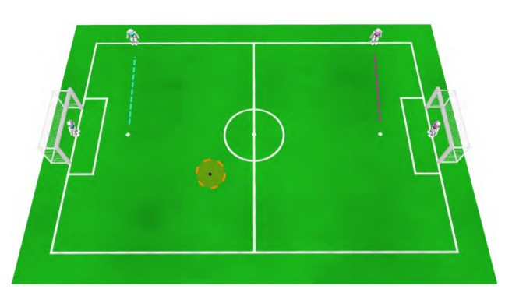

图11：Standard Removal Penalty 惩罚回来的机器人，重新入场点在自己的半场，在边线远离球的一侧。

### 4.6 Manual Interaction by Team Members

不允许直接或通过某些通信机制与机器人进行手动交互。当一名助理裁判在“Request for Pickup”后将机器人交给队员时，队员才能触碰他们的这个机器人。

### 4.7 Kick-off Shot

“开球”——开球后在整个球离开中心圆（包括边界线）之前通常两支球队中的任何一支射门都不能直接得分，。有两种情况下，“开球”可能得分：

1. 如果球在进入球门前触碰到中心圆外部的开球机器人的队友；
2. 如果进了自己的球门。

否则，如果开球直接进入球门（直接或通过与对手接触），将不会得分，并且开球机器人被判 standard removal penalty。球被放回被踢的地方。此时，任何一支球队都可以直接射门。

### 4.8 Ball Holding（持球）

只要守门员的一只脚在自己的禁区内，他就可以持球 10 秒钟。其他情况下（第 4.8.1 节所述情况除外），允许机器人持球3 秒。超过3 秒即“持球”，不允许。

机器人没有在球周围留下足够的开放空间，这种情况持续 3 秒以上时，即为“持球”。利用机器人身体在地面上的突出部分的凸面外壳来判断球的位置。“足够的开放空间”意味着至少一半的球没有被凸面外壳覆盖。机器人是否真的接触球并不重要。

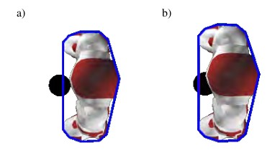

图[2][3]：“持球”示例。黑色的圆圈是球，蓝色的多边形显示了机器人在地面上投影的凸面外壳，红色区域显示了球的占用部分。情况 a）是合法的，而 b）违反了规则。

即使没有持续到时间限制，故意持续保持也是禁止的。一般来说，机器人应该释放球的时间大约为他们重置时钟的时间。不立即释放，那从一开始就认为是持续的控制，并且严格地应用控制规则。违反此规则将导致 the standard removal penalty（详见第 4.5 节）。球应该从机器人的前的区域中移除并放置在发生犯规的地方。如果保持球的机器人在移除机器人之前移动球，则在发生犯规的地方放置球。例：一个机器人持球，在裁判员移除机器人之前，它射门进球。进球不得分，球会被重新放置到机器人持球的地方。

#### 4.8.1 Exceptions to the Ball Holding Rules 以下定义了非持球的情况：

1. 当球卡在机器人两腿之间时，不算持球。在这种情况下，主裁判应判“clear ball”，助理裁判将球取出，并将球放在其被卡前的大致位置。
2. 当机器人摔倒在球上时，不算持球。机器人要么站起来释放球， 要么因犯 the Fallen Robot rule 被移除。

### 4.9 Fallen or Inactive Robots

如果一个机器人在比赛中摔倒，它应该在 5 秒钟内执行起立的动作。如果在 5 秒内不开始起立动作，将被 the standard removal penalty 惩罚。如果一个机器人在摔倒后 20 秒内无法自主起立，他将被移除并受到the standard removal penalty 处罚。只有守门员在自己的禁区内，是允许“dive”（通过躯干、手臂或手故意摔倒）拦截球的机器人。其他情况下，程序中机器人应该尽量保持直立。

10 秒内未活动或关机的机器人会被裁判员移除，并受到 the standard removal penalty 处罚。如果机器人执行以下的一项动作，则它处于活动状态：注意：这条规则的目的并不是禁止机器人处于固定状态——前提是它们没有“睡着”或“崩溃”。

### 4.10 Player Stance（球员站姿）

机器人双腿间距离大于肩宽的姿势不能超过5 秒钟。只要5 秒内恢复到正常姿势，机器人就再次进宽款姿势。保持宽姿势超过 5 秒将导致 standard penalty。如果机器人摔倒，它必须在 5 秒内开始起立姿势。

### 4.11 Player Pushing（推人）

Pushing 是两个机器人之间发生强力接触，其强度足以破坏机器人的稳定性，这是禁止的。下文将详细说明Pushing 发生时的定义以及例外。

如果因 Pushing 球明显移动，应将球重新放置到原来的位置。

如果出现以下情况，推人机器人所在队伍将被罚任意球：

•机器人靠近球（大约在球的0.5 米范围内），并且

•被推的机器人积极参与比赛。（机器人“参与比赛”包括直接抢球、协助抢球、提供保障或担任后卫。）如果是以下情况，不会因 Pushing 被罚任意球：

不参与比赛。

#### 4.11.1 Exceptions to the Pushing Rules 以下为Pushing 不适用的情况：

1.Pushing 只发生在不同球队的球员之间。

2.一个禁止的机器人不能因为Pushing 而受到惩罚，包括正在踢球的机器人，但是球必须足够近，即这个踢球动作能够成功。

3.正在起立的机器人不会因为Pushing 而受到惩罚。

4.守门员不会在自己的禁区内看球或追球时因 Pushing 受罚。

5.由于球在中间导致的机器人面对面接触不会构成Pushing。

6.任何因为追球机器人而与其它机器人侧面（如手臂、肩膀等）接触的机器人，都不会构成

Pushing。即使第二个机器人并没有追球。

7.被另一个机器人推倒的机器人不能同时称为推到了自己。

#### 4.11.2 Contact between standing/walking Robots 以下形式的接触被视为推人，但第 4.11.1 节中的条件除外：

1. 任何会严重破坏机器人稳定性从而阻碍行走或踢腿的强力接触。包括掉到另一个机器人身上，或者不小心以很快的速度撞倒另一个机器人。
2. 持续走向另一个机器人2 秒钟（即使是跌倒或正在起身的机器人），即使“推力”非常小。

#### 4.11.3 Contact Between More Than 2 Robots

当多个机器人相撞时，应以相同的规则惩罚Pushing。正在推的机器人会被叫犯规，不管这一区域有多少机器人。这是为了确保推人的球队被惩罚。如果这一区域的机器人符合任一例外情况，就不会因

Pushing 被惩罚。

### 4.12 Playing with Arms/Hands

当一名场上球员（包括后卫）或守门员在自己的禁区外移动手臂/手来触球时（除非是在摔倒或起身时），就会发生手球。手球的机器人将受到 standard removal penalty，球将在被违规机器人手球的位置替换。如果球进了自己队伍的球门，那么这个进球计分，手球的球员不会受到处罚。当机器人摔倒或执行起身命令时，意外地用手臂/手玩耍不会受到处罚。这种情况下，如果球出界，遵循基本的踢球出界规则（第 3.7 节）。同样，如果进球，那么这个进球应该计分。

### 4.13 Damage to the Field

破坏场地的机器人将在剩下的比赛中从场地上移除。同样地，一个对观众安全构成威胁的机器人也将在比赛的剩余时间被从场地上移除。

### 4.14 Leaving the Field

离开7.4 m×10.4 m 地毯区域的机器人将受到standard removal penalty（见第 4.5 节）。如果机器人看起来“迷路”，那么在机器人离开6 米×9 米的操场后，就执行 standard removal penalty 惩罚。

此外：

•进入球门5 秒以上的机器人以及

•手指被球网缠住（没有任何时间限制）的机器人也将受到standard removal penalty。

### 4.15 Illegal Defender

一个禁区内同时只能有两个机器人。如果机器人身体的任何部分接触到禁区的地面或接触到其中一条线，就算它就在惩罚区域内。此时若有任何其他球员（无论是场上球员还是守门员）进入该区域时，他们将受到standard removal penalty 惩罚（见第 4.5 节）。这就是“Illegal Defender”。请注意，如果一名防守队员被对手推到禁区内，除非该机器人在 5 秒内（或如果被推到摔倒，则在站起来后的 5 秒钟内）未能离开禁区，否则该机器人不会被移除。此规则适用于所有游戏状态。

如果一个 illegal defender 队员踢向自己的球门并且进球，那么该球记为对手得分。如果对进球得分是否算数存在质疑（例如，已被判为 illegal defender，但机器人在移走之前进乌龙球了），则该决定应针对侵权机器人。

“Illegal Defender”的处罚也适用于在开球未结束前进入中圈的防守球员（参见第 3.6 节）。如果任意球是进攻队的机器人任意球（见第 3.8 节）后没有进入或没有试图离开球周围 0.75 米的区域，也被称为“Illegal Defender”。这条规则不适用于在自己的禁区内的守门员。

注意：裁判员不应该寻找准确的距离，而应该只处罚那些明显违反规则的机器人。作为指导方针，进攻队的机器人应该在10 秒内把球清出。

### 4.16 Jamming

比赛期间，任何机器人不得干扰对方的通信和传感器系统：

无线通信 如第 2.5.2 每个机器人只能发送有限数量的必须符合预定义格式的 UDP 消息。如果一个机器人在比赛中使用不同的数据传递协议或在几秒钟内发送过多的信息，它将被取消该比赛的资格。如果一支球队在多场比赛中违反了这条规则，将导致取消比赛资格（包括技术挑战以及比赛的减少），并将被列入处罚名单。除比赛组织者提供的无线卡和接入点外，任何靠近场地的人不得使用 2.4 GHz 无线电设备（包括手机和/或蓝牙设备）。

声学通信 如果两队都使用了声学通信，他们应在比赛前协商如何减少干扰。如果只有一个团队使用声学通信，另一个团队的机器人应避免产生任何声音。此外，小组和观众都应避免故意制造与通信用声音相似的声音来混淆机器人。

红外通信 如果两队都使用红外通信，他们应在比赛前协商如何减少干扰（如果有的话）。小组和观众都应避免产生与通信用机器人相似的红外信号，避免混淆机器人。

**5 Judgment** 只有裁判才能进入地毯区域（比赛场地和周围的地板）。

### 5.1 Head Referee

主裁判用哨声宣布比赛starts, restarts, and the case of *game stuck* 的情况。一般来说，主裁判首先吹口哨，然后宣布原因。唯一的例外是开球，其原因显而易见。口哨定义取决于吹哨的时间点。在 a local or global game stuck 情况下，会有口头宣布。通过两声口哨，主裁判终止了上半场;通过三声口哨，他终止了整个游戏。进球应该口头表示，首席裁判用一只手指向场的中心。

在罚球射门时，主裁判计时。

主裁判的任何决定都是有效的。在比赛期间不允许有关于决策的讨论，不能在助理裁判和主裁判之间，也不在观众或队和首席部裁判之间。主裁判的决定是最终的，之后不能通过视频证明来改变。

### 5.2 Assistant Referees

两名助理裁判负责处理机器人和球。如果无线系统不工作，他们会启动机器人，手动将机器人移动到合法的启动位置，当机器人受到惩罚时，他们会将其移出，然后再次将机器人放入。如果一个队要求替换机器人，助理裁判将替换机器人，并在主裁判批准后将其交给一名队员。助理裁判也会把机器人放回场地。当球离开场地或卡在球员脚之间时，助理裁判也会重置球。此外，助理裁判可以向主裁判指出机器人违反规则的行为，以便主裁判决定是否处罚某个机器人。助理裁判只应进入场地执行主裁判的决定。他们不应该防止机器人在比赛中摔倒。

### 5.3 Operator of the GameController

GameController 的操作员坐在游戏区外的 PC 上。当主裁判宣布比赛状态发生变化时，他将通过无线向机器人发出信号。请注意，开球时，口哨声是决定性的，而不是主裁判的口头宣布。当定时惩罚结束时，他还将通知助理裁判，机器人可以放回现场。开球时，他或她应向主裁判宣布“ Ball in Play”（如果发生这种情况是因为在比赛状态下已经过了 10 秒）。操作员还负责半场时间，也就是说，他在进球或 game stuck 时停止计时，并在开球后继续计时。如果剩余时间小于等于 5 秒，操作员应大声朗读剩余秒数。

### 5.4 Referees During the Match

主裁判和助理裁判应穿着黑色或深蓝色的衣服和袜子（可穿蓝色牛仔裤），并避免衣服颜色被标记为球、进球和球员。在特定情况下，他们可能会进入场地，例如，在实施惩罚时移除机器人。他们应该尽量避免干扰机器人。

### 5.5 A Remark on Artificial Landmarks

主裁判可以在比赛前或比赛中的任何时候决定将场地周围的任何物体重新定位，或将人员引导到场地周围的另一个位置。

使用相同颜色目标的意图是移除人造地标。机器人应能定位 SPL 场及其“正常”环境。 引入新的团队特定的人工地标是违反联盟进步的精神和意图。 这个规则的应用需要被很好地考虑，并且应该被保留用于似乎由一个团队或另一个团队构建的情况，但是最终将是首席裁判的决定。

1. .2 节中描述的机器人状态。
2. 机器人向任意方向行走，或转弯。
3. 机器人在寻球，或者在看球。